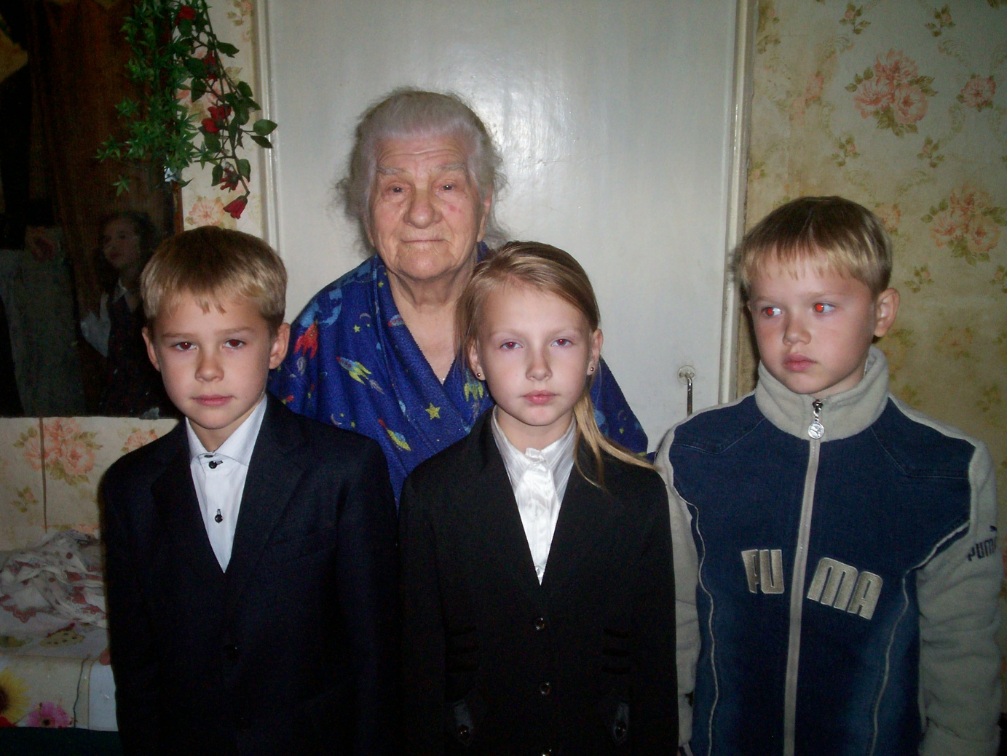

Ученики 2 А класса посетили тружеников тыла Амёхину Татьяну Васильевну и Губа Пелагею Алексеевну.